PROTOTIPO DESKTOP EN FIGMA:

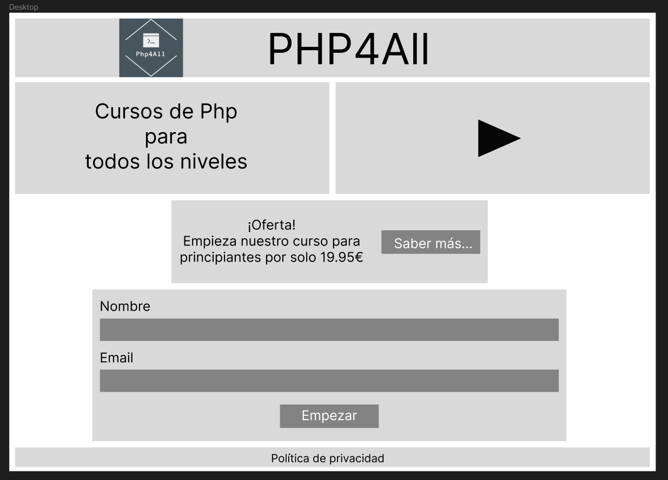
Lo que más trabajo me ha costado hasta ahora, debido a la nula experiencia con la herramienta, ha sido el saber como agrupar el contenido por partes para que no se quedase todo flotando por ahí.
En la parte móvil (aunque se encargaba mi compañero) que también realicé, el scroll es algo que no he conseguido hasta ahora realizar.

